Создание коллекций одежды для бумажных кукол как способ развития творчества у детей.

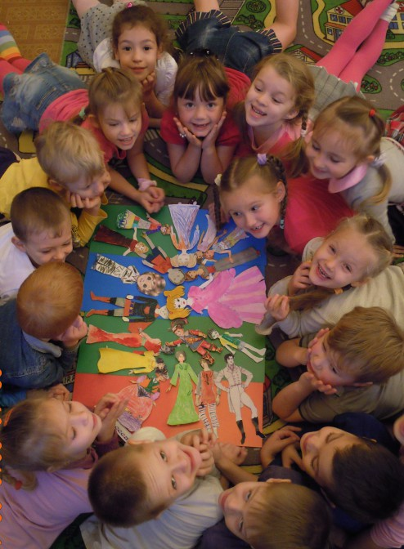

Всем известно, что, обучение происходит результативнее в игре. А сделать ее наиболее интересной помогает кукла, поскольку ребенок через нее выражает свои эмоции, личностные переживания. Для этого я решила использовать бумажных кукол. Бумажная кукла - большое, интересное и значительное историческое явление. С бумажной куклы начинались и серьезные проекты! Многие известные дизайнеры начинали именно с бумажных кукол, они несут любовь и добро, ведь в них вложена душа. Но возник вопрос, а интересно ли будет современным детям, у которых огромное количество готовых игрушек, создать свою, родную куклу и одежду для неё? Играть с ней, как мы играли в детстве? Оказалось - интерес к бумажной кукле есть, главное его пробудить, поддержать и развить. Я придумала и рассказала детям сказку о злой колдунье, которая сожгла всю одежду жителей бумажной страны. Ребятам было предложено помочь куклам, нарисовать новую одежду. Дети откликнулись на призыв о помощи, и с интересом начали творить. **Цель**, которую я поставила перед собой, начиная работу над созданием коллекций - развитие изобразительных и творческих способностей детей через создание дополнительной мотивации и необходимых условий для реализации творческих возможностей детей.

В соответствии с поставленной целью, были сформулированы следующие **задачи**:

- сформировать у детей интерес к созданию одежды для бумажных кукол, к миру кукольной моды;

- развивать изобразительные умения и навыки, необходимые для создания кукольной одежды;

- научить детей работать с разными материалами;

- поддержать в детях чувство радости и удовлетворения от процесса обучения и общения;

- познакомить их с интересными моделями одежды, способствующими созданию собственного замысла;

- дать детям возможность отражать замыслы в рисовании, играх;

**Работа проводилась в 3 этапа**. Важно отметить, что на каждом из них интерес детей к процессу поддерживался с моей стороны развитием истории-сказки о судьбе жителей бумажной страны. У детей появлялись новые мотивы продолжить работу с куклой.

**Первый этап** – **знакомство с бумажными куклами, изготовление своей куклы.**

На этом этапе детям читались отдельные главы из книги М. Левиной "365 кукол со всего света", статьи Т. Петрова “Где куклы так похожи на людей” (журнал “Трамвай” №10, 1991 г.). Ребята рассматривали иллюстрации в детских журналах, знакомились с разными куклами (занятие "Какие бывают куклы", выполнили домашнее задание: беседовали с мамой и папой о куклах из их детства, **вместе с родителями изготовили своих бумажных кукол.**

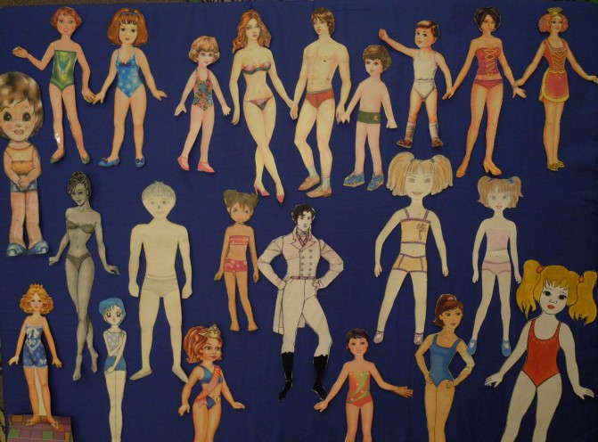

**Второй этап – создание первых коллекций.**

После того, как куклы были созданы, ребятам было предложено сделать для них коллекцию повседневной одежды. Дети учились рисовать и вырезать бумажную одежду, не забывая о планках-держателях.

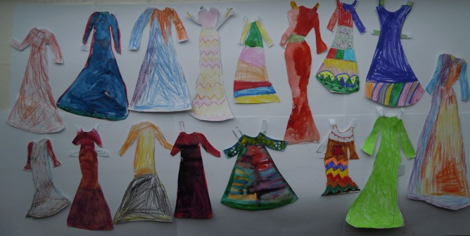 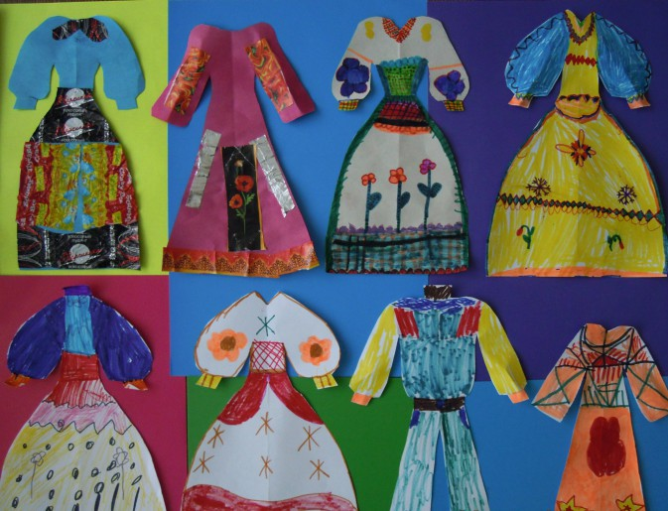

С развитием сюжета сказки о бумажной стране, появляются **первые игры с бумажными куклами.**

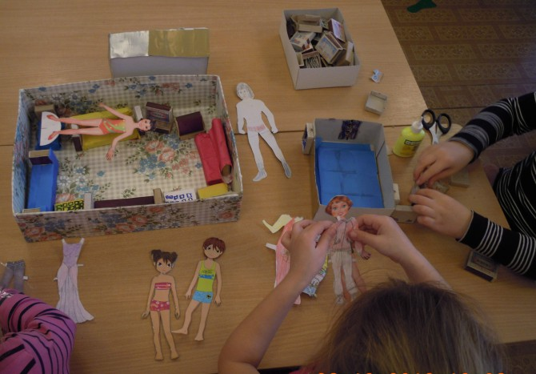

Затем создаются и первые коллекции. Например, объявленные спортивные соревнования в бумажной стране способствуют созданию **коллекции спортивной одежды**.

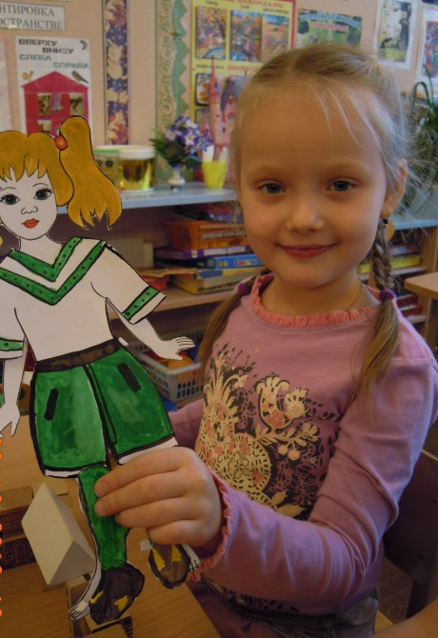

Для посещения бала дети изъявили желание изготовить **праздничную одежду для кукол.**

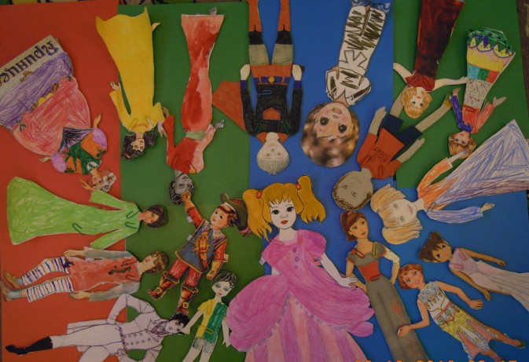 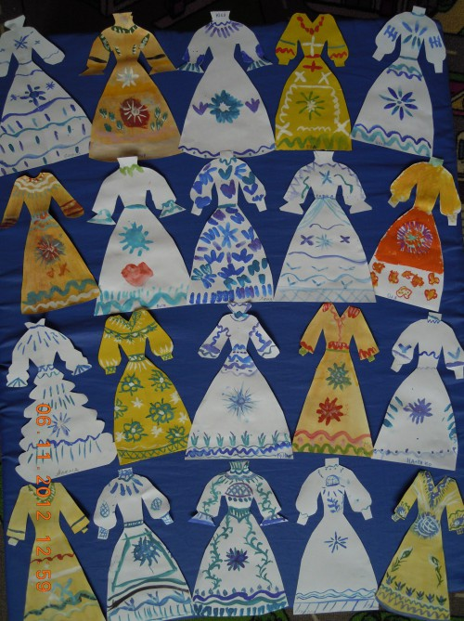 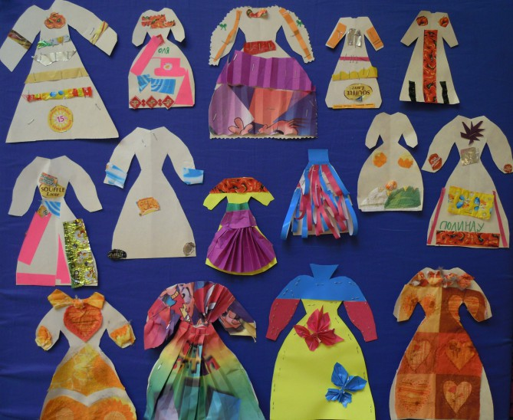  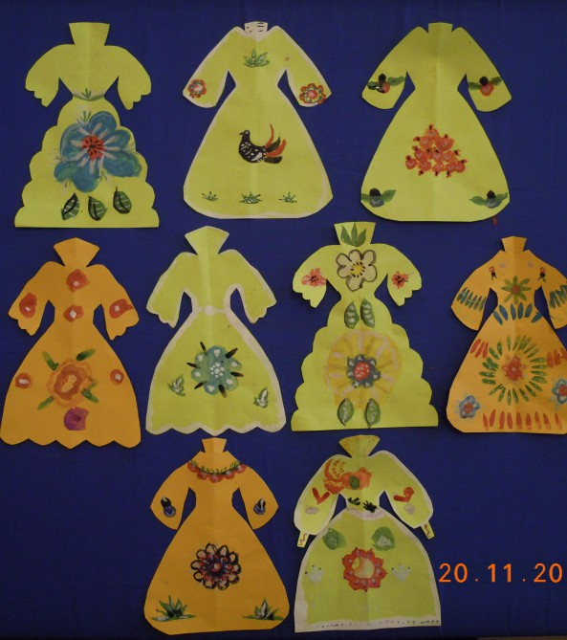

На этом этапе появляется и обучение новой технике создания одежды, выполненной способом простой и обьёмной аппликации с использованием цветной бумаги, фантиков и салфеток.

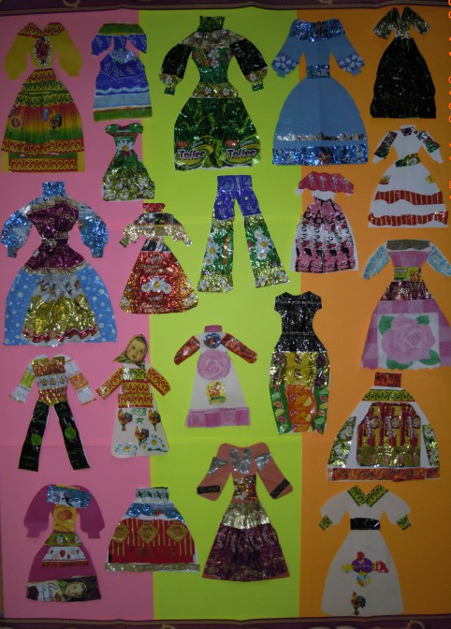  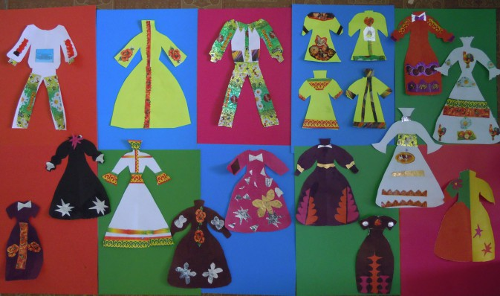

На этом этапе развивается навык комбинировать различные фасоны одежды. Каждый ребёнок смог таким образом проявить себя и как художник-модельер, и как конструктор-дизайнер. Формы проведения занятий выбирала разные: путешествия по городам, знаменитыми художественными промыслами, экскурсии в сказку, превращение в мастеров-художников. На первом этапе обучение происходило в форме фронтальных занятий, на втором этапе чаще использовала подгрупповые и индивидуальные занятия с детьми.

**Третий этап - игры с бумажными куклами.**

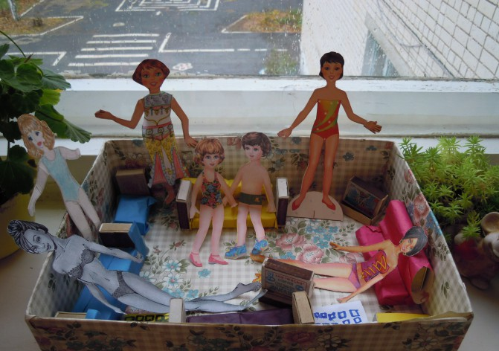

Когда куклы есть, и красивые наряды созданы, почему бы не устроить модный бумажный показ? На это предложение дети откликнулись с удовольствием, было принято решение - открыть салон кукольной моды. Играя с бумажными куклами, наряжая их в наряды, сделанные своими руками, дети почувствовали себя настоящими модельерами, творцами модной одежды, ощутили новые положительные эмоции

**Эффективность работы** по созданию коллекций одежды и развития изобразительных способностей и творчества:

1. Разнообразие способов создания одежды рождает у детей оригинальные идеи, **развивает фантазию и воображение, вызывает желание придумывать новые коллекции**

2. Использование различных методов создания одежды **расширяет изобразительные способности детей.**

3. Вырезание куклы, особенно с большим количеством одежды, **развивают терпение, усидчивость, аккуратность, тренирует мелкую моторику кистей рук.**

4. У детей **повышается самооценка, они начинают уважать и ценить свой и чужой труд.**